
ZŠ a MŠ Nový Jičín
Přírodověda
32 - 34

Ochrana přírody a životního prostředí.
Autorem materiálu a všech jeho částí, pokud není uvedeno jinak, je Mgr. Dalibor Vařeka
Ročník: 7. - 8. ročník speciální třídy
Vzdělávací oblast: Přírodověda
Klíčová slova: životní prostředí, vzduch, voda, půda
Anotace: Prezentace se věnuje ochraně přírody a jejím složkám (voda, vzduch, půda). Žák se seznámí s tím, co přírodu nejvíce poškozuje a jak můžeme přírodu chránit. Pracovní list je určen pro práci žáka na PC. Žák odpoví na jednoduché otázky (vybere z nabízených možností a přetáhne myší do rámečku).

Vyber správnou odpověď a přetáhni do rámečku.
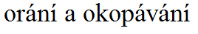
1. Půdě škodí
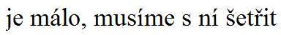
2. Pitné vody
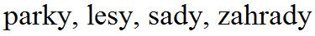
3. Čistotu vzduchu zlepšují
v
v
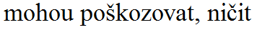
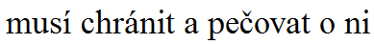
4. Lidé přírodu

